

Dokumentation des Taylorentwicklungsprogramms

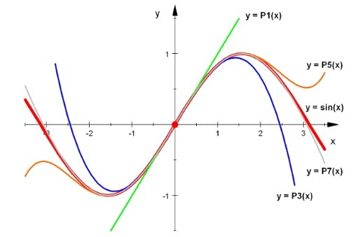

Anwendungsprogrammierung Wintersemester 20/21 bei Prof. Dr. Pries

Autoren:
Wahid Far, Okhtay 870485
Tokgöz, Ekrem 841530
Almawed, Hanin 822821

Inhaltsverzeichnis
Über das Programm 3
UML-Diagramm 4
Programmübersicht und Packages 5
Package: Main 5
Package: Modell 5
Package: View 5
Package: Controller 5

Dokumentation des Taylorentwicklungsprogramms

Über das Programm
Das Programm illustriert die Taylorentwicklung einer Funktion. Es zeigt, wie die Funktionsweise und der Aufbau einer Taylorentwicklung abläuft. Es simuliert die Annäherung der Taylorentwicklung bezüglich einer gegebenen Funktion und eines gegebenen Punktes a. Um diesen Punkt a herum, wird die Taylorentwicklung umgesetzt.
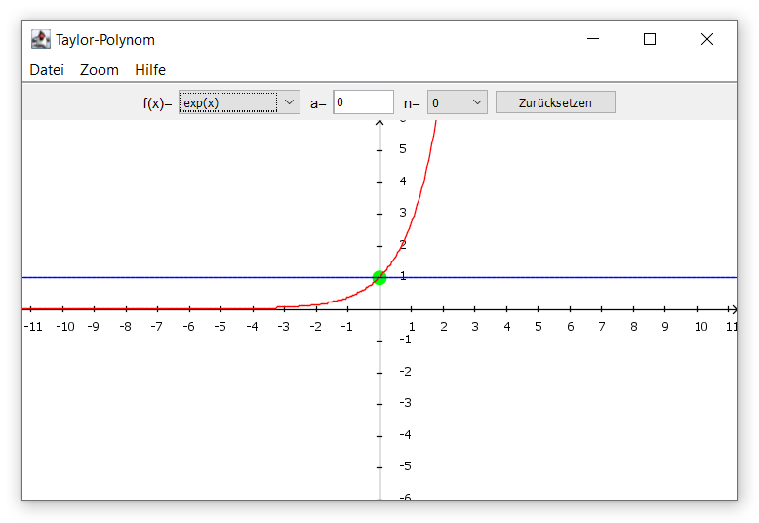Abbildung 1: Das Taylorentwicklungsprogramm

UML-Diagramm
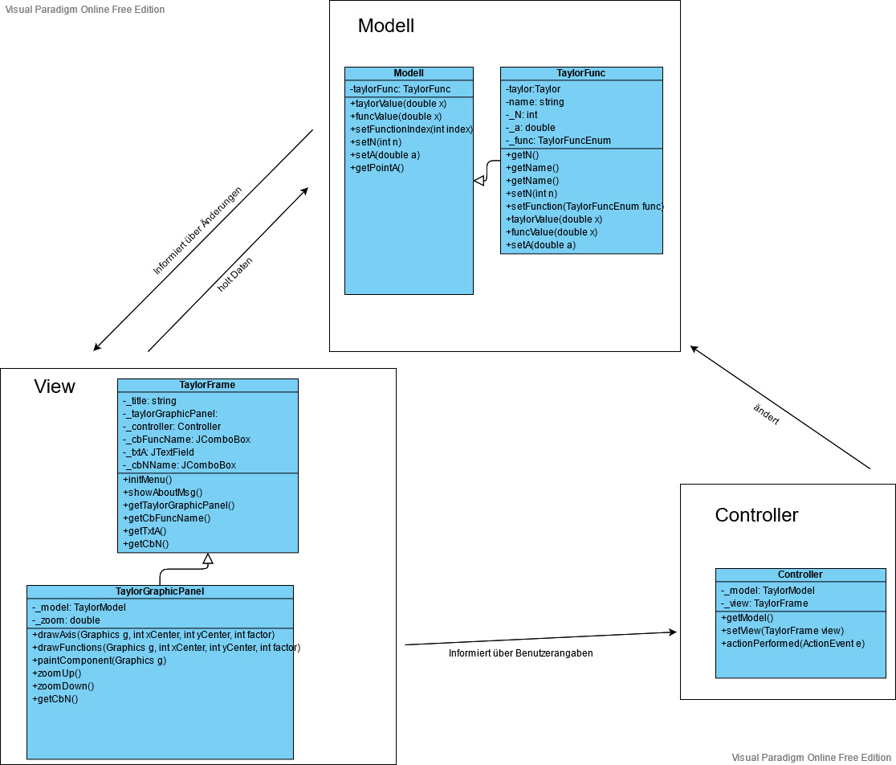

Programmübersicht und Packages
Das Programm ist in vier Kategorien zusammengefasst. Im Folgenden findet man die Packages und die dazugehörigen Klassen:
Main
- TaylorMain
Modell
- TaylorModel
- TaylorFuncEnum
- TaylorFunc
View
- TaylorFrame
- TaylorGraphicPanel
Controller
- Controller
- Command

Package: Main
Die Klasse TaylorMain führt das Programm aus.

Package: Modell
Das Modell, die die Klasse „TaylorFunc“ beinhaltet, besitzt die Daten die zur Darstellung der Taylorentwicklung nötig sind. Die Klasse „TaylorModel“ verwaltet die Klasse „TaylorFunc“. Die Klasse „TaylorFuncEnum“ enthält eine Auflistung der Funktionen, die im Programm genutzt werden kann.

Package: View
Die Klasse „TaylorFrame“ erstellt die Benutzeroberfläche. Die Oberfläche enthält ein Menü, ein Menüband und eine Grafik-Oberfläche. Die Klasse „TaylorGraphicPanel“ ist eine Grafikoberfläche. Bei den Benutzerinteraktionen wird das Controller-Package informiert.
Auf der Grafikoberfläche wird die Funktion und die Taylorentwicklung auf einem Koordinatensystem basierenden Model angezeigt.

Package: Controller
Die Steuerung, die Klasse „Controller“, verwaltet die View und das Modell. Die Benutzerinteraktionen werden hier bearbeitet. Das Modell wird angepasst und das View wird aktualisiert. Die Klasse „Command“ enthält alle Befehle.

